|  |  |
| --- | --- |
|  | Вид работы:  Кратковременный проект  Тема работы:   * Сценарий занятия внеурочной деятельности по предмету «Информатика для всех»   **«Фантастический зверь»** |
|  |  |

|  |  |
| --- | --- |
|  | 🞂Тарасова Анна Михайловна  Место работы: МУНИЦИПАЛЬНОЕ АВТОНОМНОЕ ОБЩЕОБРАЗОВАТЕЛЬНОЕ УЧРЕЖДЕНИЕ «СРЕДНЯЯ ОБЩЕОБРАЗОВАТЕЛЬНАЯ ШКОЛА № 7 ИМЕНИ ГЕРОЯ СОВЕТСКОГО СОЮЗА НИКОЛАЯ ГЕРАСИМОВИЧА БАРЫШЕВА» Г.КОЛПАШЕВО  Должность: учитель начальных классов |

**2023 год**

**Цель:** создание образа сказочного существа при помощи компьютерных технологий.

**Задачи:**

общая грамотность: формировать способность человека использовать приобретаемые знания для решения жизненных задач в различных сферах человеческой деятельности, общения и социальных отношений;

компьютерная: обучать умениям пользоваться инструментами «карандаш», выделение области, её копирование и преобразование, группировка;

информационная: дать знания, где можно найти необходимую информацию из книг, справочников, энциклопедий и как с ней работать;

математическая: научить применять умения решать задачи для получения информации;

коммуникативная: формировать умения работать в группе, команде; умение расположить к себе других людей; не поддаваться колебаниям своего настроения.

**Технические средства обучения:**

ноутбуки, подключённые к сети; интерактивная доска.

**Структура занятия:**

Часть 1.Мотивационная.

Часть 2. Основная.

Часть 3.Заключение.

**Сценарий урока:**

**Часть 1. Мотивационная**

1. **Настрой на урок:**

Добрую сказку помню я с детства,

Хочу, чтобы сказку послушали вы,

Она поможет вам лучше вглядеться

И воплотить свои мечты.

1. **Выбор темы.**

На карточке 1 дан отрывок сказки «Никита Кожемяка» (Презентация. Слайд 1).

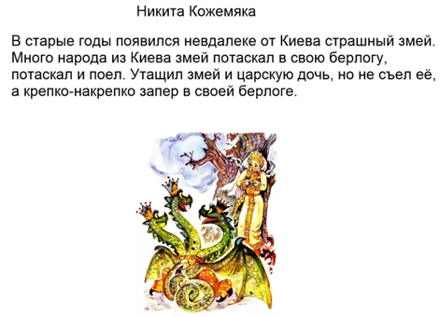

Прочитаем его по предложениям.

– О каком фантастическом звере говорится в сказке? (Ответ ученика: «В сказке говорится о Змее».)

– Расскажите, как он выглядит? Что в нём сказочного? (Ответы детей…)

– Зачем придумывали сказочных существ? Прочитайте фразы, записанные рядом с картинкой. Выбери подходящую и продолжи предложение «Фантастических существ придумывали, чтобы…» (слайд 2).

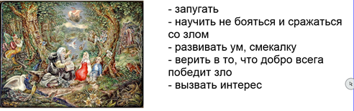

Каких ещё сказочных героев вы знаете? Как они выглядят?

Что в них сказочного? (Ответы детей)

**Часть 2. Основная**

**3. Формулирование темы проекта**

– Молодцы. Вы знаете много сказочных героев.

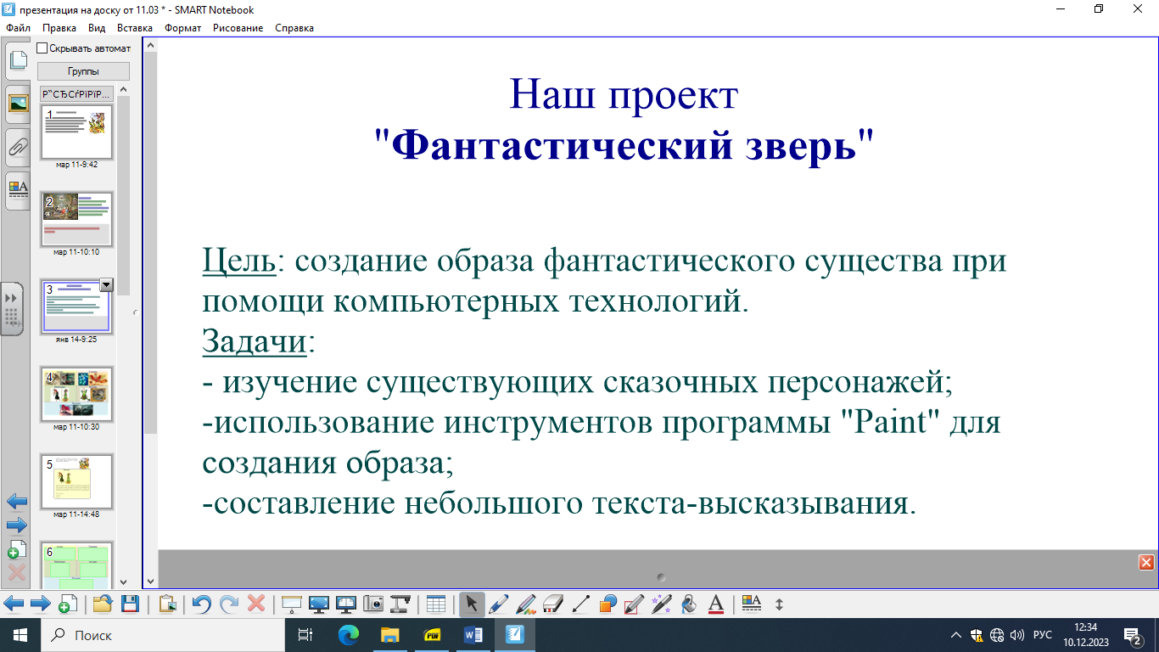Тема нашего занятия «Фантастический зверь» (слайд 3):

– Как понимаете тему урока? Какого зверя можно назвать фантастическим?

Догадайтесь, что нам предстоит сделать на уроке?

В какой программе можно смоделировать фантастического зверя?

(Открываем оставшуюся часть слайда, читает учитель)

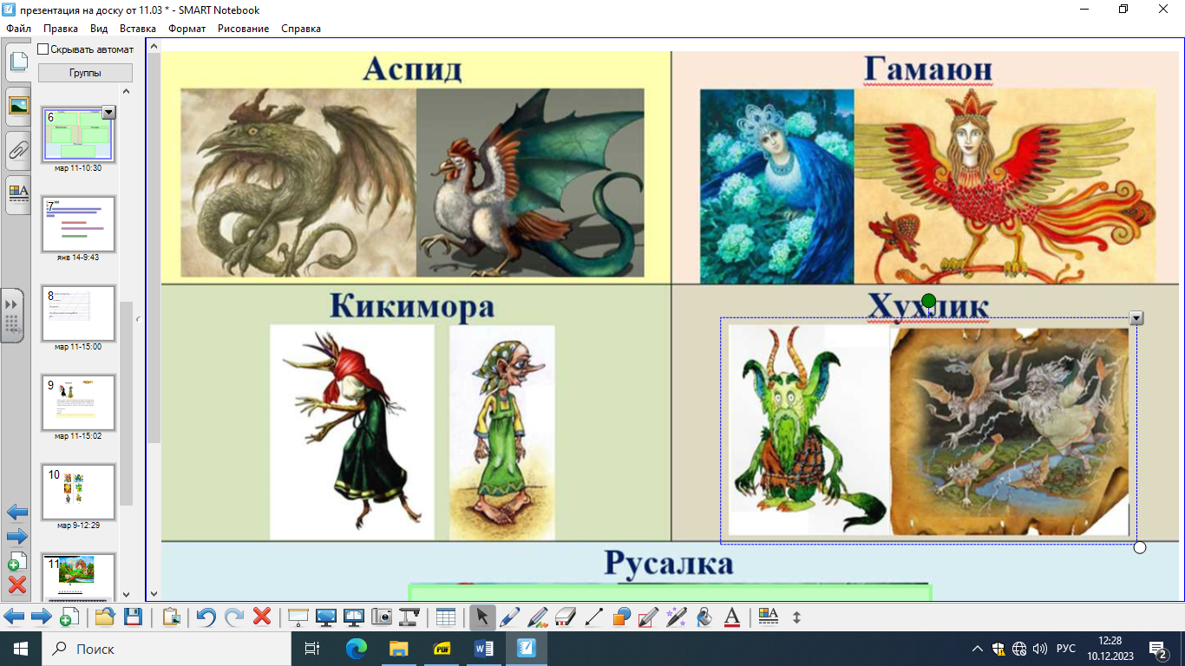– Чтобы вы смогли придумать фантастического зверя, я предлагаю вам изучить персонажей русских народных сказок. Сравните изображения одного и того же героя (слайд 4) .

– Почему их изображения разные? (Ответы учеников: «Все герои вымышленные, каждый их представляет по-своему».)

**4. Работа с информацией**

Чтение страниц «сказочные персонажи»

– Прочитайте страницу и составьте высказывания, используя начала предложений. «Моего героя зовут… У него есть… Он умеет …» ( слайд 5).

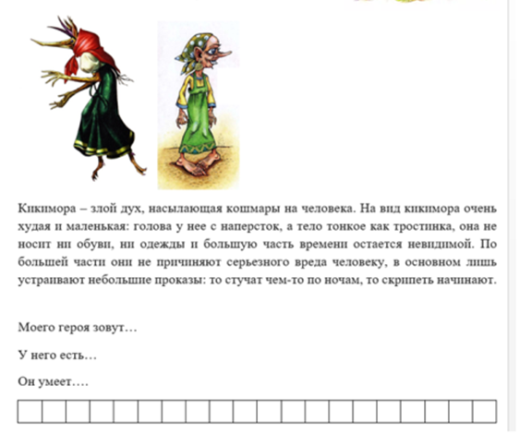

**5. Выдвижение гипотез**

Продолжи предложение: «Я создам фантастического героя, образ которого можно использовать…, используя слова, расположенные ниже (слайд 6).

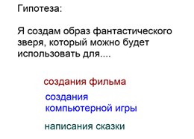

**7. Физминутка**

В темном лесу есть избушка. (Дети шагают.)

Стоит задом наперед. (Дети поворачиваются.)

В той избушке есть старушка. (Грозят пальцем.)

Бабушка Яга живет. (Грозят пальцем другой руки.)

Нос крючком, (Показывают пальчиком.)

Глаза большие, (Показывают.)

Словно угольки горят. (Покачивают головой.)

Ух, сердитая какая! (Бег на месте.)

Дыбом волосы стоят. (Руки вверх.)

**8. Работа над проектом**

– Подумайте, что должен уметь делать ваш герой? Какое части тела ему для этого необходимо иметь? (слайд 7)

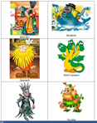– Рассмотрите рисунки некоторых героев. Обведите те, которые вы хотите добавить своему герою. (Ученики карандашом обводят части тела, которые планируют дать своему герою, например, хвост, крылья…)

– Откройте ноутбуки. По своему эскизу создайте рисунок в программе Paint.

– Перешлите его на стол учителя.

Работа на компьютере:

1) Создаём образ своего героя (10 мин)

2) Передаём в папку учителю (2 мин)

**9. Защита проекта**

– Составьте высказывания о своём персонаже, используя начала предложений. «Мой герой похож на…У него есть…Он умеет… Его образ можно использовать для…» (слайд 8).

(Учитель выводит на общий экран работу ученика. Результат каждой работы дети оценивают громкостью аплодисментов.)

– Ребята, после урока мы распечатаем ваши работы и сделаем выставку, а вы должны будете рассказать одноклассникам о своём фантастическом звере.

**10. Решение жизненных задач.**

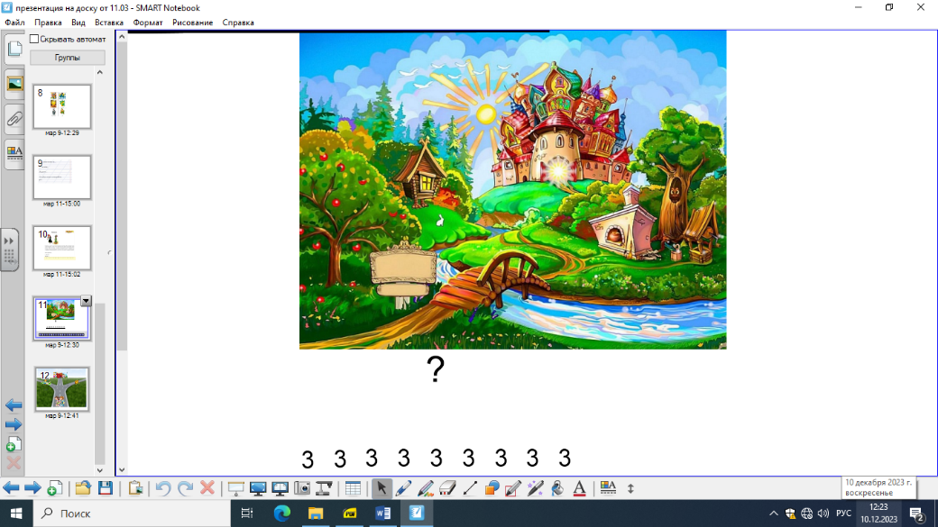– «В сказках часто упоминается тридевятое царство. А где оно?»

Составь выражение по схеме, найди его значение (слайд 9).

 7) Дети по готовой схеме составляют выражение: 3+3+3+3+3+3+3+3+3=27

– Оказывается, тридевятое царство рядом, потому что 3+3+3+3+3+3+3+3+3 = 27, 27 дней – это лунный месяц.

Значит, находится “Тридевятое царство” – на расстоянии, равном месяцу пути.

**Часть 3. Заключение**

**11. Рефлексия**

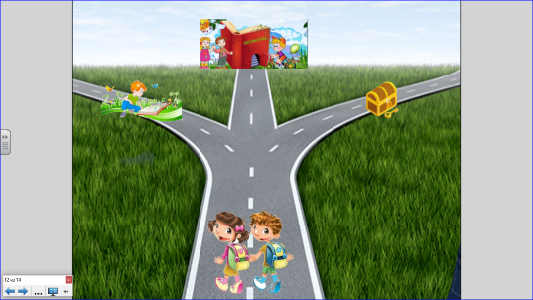Сегодня на уроке вы получили новые знания. С ними можно отправиться по разным дорогам (слайд 10).

Направо пойдёшь-забудешь всё, что узнал на уроке.

Прямо пойдёшь – в библиотеку попадёшь и найдёшь знания о других сказочных героях.

Налево пойдёшь – прочтёшь сказки с известными героями.

Выбери свою дорогу.

– На уроке внеклассного чтения мы будем защищать свои работы перед классом.

Кто выбрал дорогу направо – должен нарисовать карандашом образ своего героя.

Кто выбрал прямую дорогу – рассказать о новом герое из славянской мифологии.

Кто выбрал дорогу налево – рассказать о своём герое.

**Список литературы:**

1. «Методические рекомендации «Создание условий для формирования функциональной грамотности на уроке», Творческая группа директоров школ города Оренбурга, 2022 год
2. «Славянская мифология, классификация существ», Пикабу, URL:<https://pikabu.ru/story/slavyanskaya_mifologiya_klassifikatsiya_sushchestv_7811551/> дата обращения: 2022 год.
3. Мифологический Словарь // Под ред. Е. М. Мелетинский. [Электронный ресурс] URL: <https://www.bibliotekar.ru/mif/> /дата обращения: 2022 год.
4. Пропп В. Я., «Исторические корни волшебной сказки», [электронный ресурс], URL: [https://www.booksite.ru/localtxt/ist/ori/che/ sky/kor/ny/ska/zki/propp/index.htm](https://www.booksite.ru/localtxt/ist/ori/che/%20sky/kor/ny/ska/zki/propp/index.htm) /дата обращения 2022 год.
5. Сборник практических работ в графическом редакторе Paint, Знанио: URL: [https://znanio.ru/media/sbornik-prakticheskih-rabot-v-graficheskom-redaktore-paint-2760507 /](https://znanio.ru/media/sbornik-prakticheskih-rabot-v-graficheskom-redaktore-paint-2760507%20/) дата обращения: 2022 год.

**Приложения:**

*Приложение 1*

**Презентация к уроку**

<https://cloud.mail.ru/public/uhTU/V4kwNVEUC>

*Приложение 2*

**Раздаточный материал**

Рабочие листы учеников: <https://cloud.mail.ru/public/7ZoF/EtF5gXiSn>

Лист 2 ученику: <https://cloud.mail.ru/public/nD5x/2BrKihEXL>